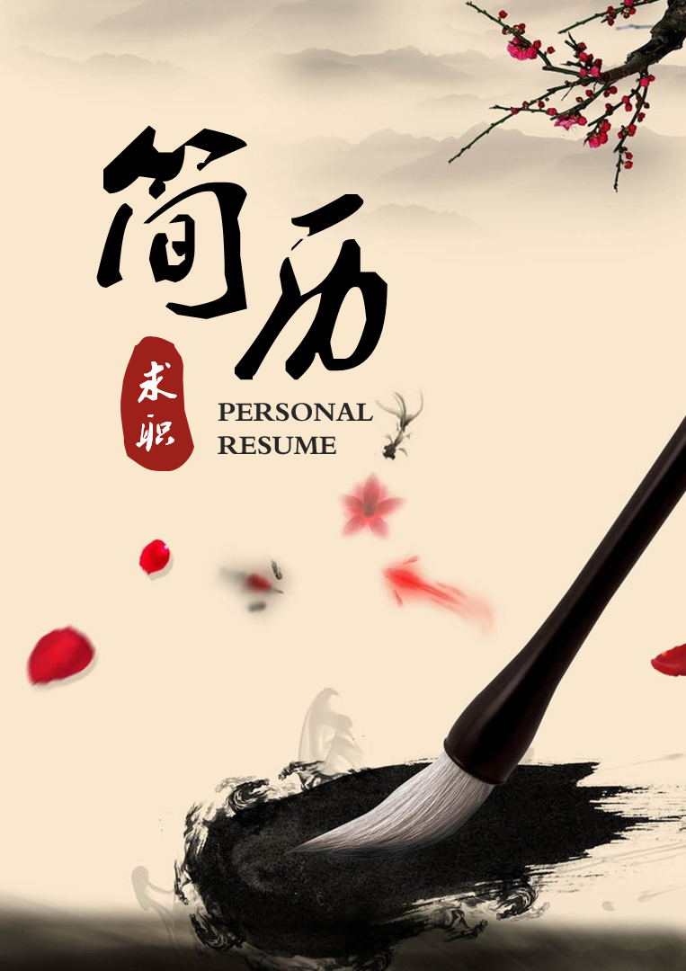
姓 名：职业圈
求职意向：产品经理
联系电话：15900XXXX00
电子邮箱： 12345678@qq.com



求 职 信
尊敬的XXX先生/小姐：
您好！非常感谢您能在百忙之中翻开我的自荐材料，给我这个自我介绍的机会。我毕业于有着百年历史的XX大学，一流的师资和教学水平使我接受了良好的教育,浓厚我文化氛围陶冶了我的情操。大学期间，先后获得大学英语四级、六级证书，计算机一级证书和普通话一级乙等证书，BEC证书及GEC证书。
毕业后我先后应聘到XXXXXX学校和XXXXXX有限公司。曾担任山东省XXXXXX学院市场营销专业高职班的班主任，并同时担任了其他八个班基础英语、专业英语、英语口语与听力的教学工作，工作努力、认真。我所教的班级英语成绩一直名列前茅，学校的各项工作也开展的非常顺利。离开学校进入企业,我充分发挥所学专业知识和经验，在积极投身本职工作的同时，热心参加公司举办的各项文体活动,得到广泛好评。
我相信自己的能力，但更崇尚团队精神。我会在今后的工作中服从上级领导，团结周围同事，以大局为重，将个人利益服从服务于集体利益。
我中心希望能成为贵单位的一员，在各位领导的培养下不断提高自身水平，为贵单位的发展贡献自己的绵薄之力，与大家共创美好的明天！
最后，再次感谢您阅读这份自荐信！
此致
敬礼
职业圈
2019.08.08


教育背景
2010.09 — 2014.06 XXXX大学XX学院 网络营销专业 本科学历
网站开发类课程：网页设计、SQL数据库开发、PHP语言程序设计、网站案例分析、PS。
市场营销类课程：网络营销、消费者市场及行为分析、竞争对手分析、市场细分与目标市场分析、
工作经验
2014.06 — 2014.09 XXXX时尚摄影影楼（美工设计实践） 业务助理
工作描述：暑假期间到XXXX时尚摄影影楼进行实习，掌握拍摄技巧，巩固了PS的实际操作。
成果描述：掌握了摄影摄像技巧及PS后期处理操作，可以更好的对网店进行美工

2014.10——2017.03 XXXX技术有限公司 产品经理
工作描述：这里是你的工作经历描述，这里是你的工作经历描述。
成果描述：这里是你的工作经历描述，这里是你的工作经历描述，这里是你的工作经历描述。
奖项证书
学过计算机基础、数据库原理、操作系统、计算机网络与应用、VC++、SQL
能进行电脑软件硬件的安装以及局域网的维护
精通PS的图像平面处理软件的使用
实习各类操作系统，并熟练运用MS office系列办公软件
熟悉Frontpage、Dreamweaver网页编辑软件的使用
熟练运用SPSS11统计软件进行数据统计
自我评价
工作态度：工作积极认真，细心负责，熟练运用办公自动化软件
工作能力：善于在工作中发现问题、解决问题，有较强的分析能力；
性格特点：活泼开朗、乐观向上、兴趣广泛；
协作能力：适应力、感悟力强，能很快融入团队；

1992.12.12
15959****59
963476990@qq.com
职业圈
求职意向：产品经理

